|  |  |  |  |
| --- | --- | --- | --- |
| Министерство образования Республики Беларусь  Учреждение образования  Белорусский Государственный Университет Информатики и Радиоэлектроники | | | |
| Факультет | Компьютерных сетей и систем | | |
| Кафедра | Информатики  Дисциплина: Конструирование те технологии электронных вычислительных средств | | |
|  |  | | |
| Машинное Обучение  ЛАБОРАТОРНАЯ РАБОТА №6  «Применение сверточных нейронных сетей (многоклассовая классификация)»  БГУИР 1-40 81 04 | | | |
| Магистрант:  гр. 858641  Кукареко А.В. | |  | Проверил:  Стержанов М. В. |
| Минск, 2020 | | | |

# 

ХОД РАБОТЫ

**Данные**.

Набор данных для распознавания языка жестов, который состоит из изображений размерности 28x28 в оттенках серого (значение пикселя от 0 до 255). Каждое из изображений обозначает букву латинского алфавита, обозначенную с помощью жеста, как показано на рисунке ниже (рисунок цветной, а изображения в наборе данных в оттенках серого). Обучающая выборка включает в себя 27,455 изображений, а контрольная выборка содержит 7172 изображения. Данные в виде csv-файлов можно скачать на сайте Kaggle -> <https://www.kaggle.com/datamunge/sign-language-mnist> .

**Задание.**

1. Загрузите данные. Разделите исходный набор данных на обучающую и валидационную выборки;
2. Реализуйте глубокую нейронную сеть со сверточными слоями. Какое качество классификации получено? Какая архитектура сети была использована?
3. Примените дополнение данных (data augmentation). Как это повлияло на качество классификатора?
4. Поэкспериментируйте с готовыми нейронными сетями (например, AlexNet, VGG16, Inception и т.п.), применив передаточное обучение. Как это повлияло на качество классификатора? Можно ли было обойтись без него? Какой максимальный результат удалось получить на контрольной выборке?

**Результат выполнения:**

1. Загрузите данные. Разделите исходный набор данных на обучающую, валидационную и контрольную выборки.



Рисунок 1 - кол-во изображений в каждом классе.

Как видно из рисунка 1 – данные в классах не совсем сбалансированы.

Классы можно сбалансировать с помощью аугментации, до размеров мажоритарного класса. Такая техника называется oversampling.



Рисунок 2 - кол-во изображений в каждом классе после oversampling.

Теперь мы можем применять метрику accuracy для определения точности классификатора.

Всего изображений 38 228. Они были разделены на:

* тренировочную выборку – 23 292 изображений;
* валидационную выборку – 7 764изображений;
* тестовую выборку – 7 172 изображений.



Рисунок 3 – пример данных из набора «sign-language-mnist».

2. Реализуйте глубокую нейронную сеть с как минимум тремя сверточными слоями. Какое качество классификации получено?

Для реализации нейронной сети была выбрана библиотека tensorflow 1.14.

Архитектура нейронной сети представлена в таблице 1.

Таблица 1 – Архитектура нейронной сети.

|  |  |  |  |  |  |  |
| --- | --- | --- | --- | --- | --- | --- |
| **Слой** | | **Размер** | **Фильтры** | **Ядро** | **Смещение** | **Активация** |
| Входной | - | 28x28x1 | - | - | - | - |
| 1 | Conv2d | 28x28 | 32 | 4 x 4 | 1 | ReLU |
| 2 | B. Norm. | - | - | - | - | - |
| 3 | Max Pool | 14x14 | 32 | 2 x 2 | 2 | - |
| 4 | Conv2d | 14x14 | 64 | 4 x 4 | 1 | ReLU |
| 5 | B. Norm. | - | - | - | - | - |
| 6 | Max Pool | 7x7 | 64 | 2 x 2 | 2 | - |
| 7 | Conv2d | 7x7 | 128 | 4 x 4 | 1 | ReLU |
| 8 | B. Norm. | - | - | - | - | - |
| 9 | Max Pool | 4x4 | 128 | 2 x 2 | 2 | - |
| 10 | Flatten | 2048 | - | - | - | - |
| 11 | FC | 128 | - | - | - | ReLU |
| 12 | Dropout |  |  |  |  |  |
| 13 | FC | 128 | - | - | - | ReLU |
| 14 | Dropout |  |  |  |  |  |
| Выходной | FC | 24 | - | - | - | Softmax |

Тренировка нейросети была запущена со следующими параметрами:

• epochs – 30;

• batch size - 64;

• dropout - 0.42.



Рисунок 4 – график изменения accuracy первой модели.



Рисунок 5 – график изменения loss первой модели.

На тестовой выборке модель показала следующий результат:

* loss - 0.1423;
* accuracy – 0.9872.

3. Примените дополнение данных (data augmentation). Как это повлияло на качество классификатора?

Для «data augmentation» была использована библиотека “keras ImageDataGenerator”.

Для генерации картинок использовались следующие параметры:

* rotation_range - 40;
* width_shift_range - 0.2;
* height_shift_range - 0.2;
* zoom_range - 0.2;
* horizontal_flip- True.



Рисунок 6 – пример аугментированных изображений в итерации 1.



Рисунок 7 – пример аугментированных изображений в итерации 1.

Если сравнить рисунки 5 и 6 можно увидеть, как «ImageDataGenerator» преобразует одни и те же изображения.

Тренировка нейросети была запущена со следующими параметрами:

• epochs – 30;

• batch size - 64;

• dropout - 0.2.



Рисунок 8 – график изменения accuracy модели с применением аугментированных данных.



Рисунок 9 – график изменения loss первой модели с применением аугментированных данных.

На тестовой выборке модель показала следующий результат:

* loss - 0.0402;
* accuracy - 0.9906.

Если посмотреть на рисунки 7 и 8, можно увидеть, что даже при меньшем значении dropout, переобучение модели отсутствует.

4. Поэкспериментируйте с готовыми нейронными сетями (например, AlexNet, VGG16, Inception и т.п.), применив передаточное обучение. Как это повлияло на качество классификатора? Какой максимальный результат удалось получить на сайте Kaggle? Почему?

Для передаточного обучения была выбрана сеть VGG16. Готовые сети с весами предоставляет библиотека «keras.applications». Архитектуру сети VGG16 можно посмотреть на рисунке 9.

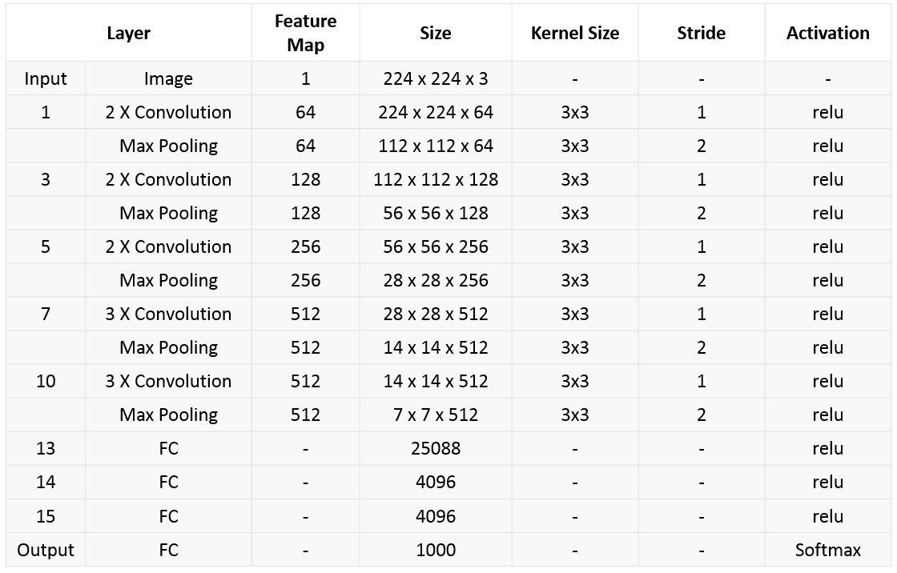

Рисунок 10 – архитектура сети vgg16.

У сети VGG16 были убраны последние 4 полносвязанных слоя и добавлены 3 новых. Архитектуру новой модели можно увидеть в таблице 2.

Таблица 2 – Архитектура новой модели с применением передаточного обучения.

|  |  |  |  |
| --- | --- | --- | --- |
| **Слой** | | **Размер** | **Активация** |
| Входной | - | 32x32x3 | - |
| - | VGG16 | 1x1x512 | - |
| - | Flatten | 512 | - |
| - | FC | 128 | ReLU |
| - | Dropout |  |  |
| - | FC | 128 | ReLU |
| - | Dropout |  |  |
| Выходной | FC | 24 | Softmax |

Так же было проведено 2 эксперимента:

* Модель была обучена на оригинальном наборе данных.
* Модель была обучена на аугментированном наборе данных

Так как минимальным входным размером изображенй сети VGG16 является размер: 32x32x3, то все изображения пришлось модифицировать.

* по краям добавился паддинг в размере 4 пикселей;
* 1 канал продублировался на 3.



Рисунок 11 – пример модифицированного изображения.

Обучение моделей запускалось со следующими параметрами:

* epochs – 20;
* batch size - 64;
* dropout - 0.5.



Рисунок 12 – график изменения accuracy модели с применением передаточного обучения данных (без аугментации).



Рисунок 13 – график изменения loss первой модели с применением передаточного обучения данных (без аугментации).

На тестовой выборке модель показала следующий результат:

* loss - 0.1247;
* accuracy - 0.9639.



Рисунок 14 – график изменения accuracy модели с применением передаточного обучения данных (с аугментацией).



Рисунок 15 – график изменения loss первой модели с применением передаточного обучения данных (с аугментацией).

На тестовой выборке модель показала следующий результат:

* loss - 0.8956;
* accuracy - 0.7008.



Рисунок 16 – сравнение результатов моделей.

Таблица 3 – сравнение результатов моделей на тестовой выборке.

|  |  |
| --- | --- |
| **Модель** | **Accuracy** |
| Conv + augmented data | 0.9906 ( 99.06% ) |
| Conv + original data | 0.9872 ( 98.72% ) |
| Transfer learning vgg16 + original data | 0.9639 ( 96.39% ) |
| Transfer learning vgg16 + augmented data | 0.7008 ( 70.08% ) |

**Вывод.**

В ходе выполнения лабораторной работы я построил одну модель использующих сверточные слои для классификации изображений жестов. Обучил эту модель без применения аугментации, и с применением аугментации данных. Так же для решения данной задачи были использованы готовые модели, а именно VGG16 и техника передаточного обучения.

После обучения всех моделей и анализа результатов, можно сделать вывод, что техника «передаточного обучения» не во всех случаях дает прирост точности модели. По результатам этой работы видно, что модели использующие передаточное обучение показали худший результат.